
ГОСУДАРСТВЕННОЕ АВТОНОМНОЕ УЧРЕЖДЕНИЕ
САРАТОВСКОЙ ОБЛАСТИ
«РЕГИОНАЛЬНЫЙ ЦЕНТР ОЦЕНКИ КАЧЕСТВА ОБРАЗОВАНИЯ»

234. Татищевский муниципальный район.

Результаты единого государственного экзамена (ЕГЭ)
Для участия в ЕГЭ 2023 года в Татищевском районе были зарегистрированы 80 участников из 12 образовательных организаций, что составляет 100% от общего количества обучающихся.
Выпускники района не принимали участие в ЕГЭ по немецкому, французскому, испанскому и китайскому языкам. В общей сложности было сдано 280 человеко-экзаменов.
Процент недостижения минимального порога уменьшился в районе по 3 из 12 предметов: по физике (на 8,1%), по биологии (на 60,1%), по английскому языку (на 12,5%). Повышение данного показателя отмечается по 7 предметам: математике профильного уровня – на 12,4%, химии – на 20%, информатике и ИКТ – на 37,5%, географии – на 20%, обществознанию – 16,1%, литературе – на 100%, математике базовой – на 1,5%. По русскому языку выпускников, не преодолевших минимальный порог, за три последних года не было.

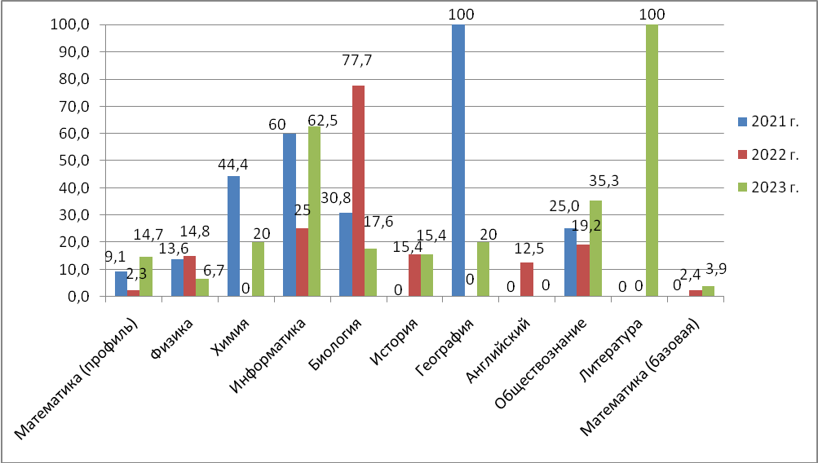

Рис.1 Динамика процента выпускников, не достигших минимального порога по предметам ЕГЭ.
По русскому языку для получения аттестата о среднем общем образовании минимальный порог в 24 балла преодолели все участники, однако один выпускник не преодолел минимальный порог в 36 баллов для поступления по программам бакалавриата и специалитета в образовательные организации высшего профессионального образования.
В четырех образовательных организациях (СОШ с. Октябрьский Городок, СОШ с. Большая Ивановка, СОШ с. Широкое, СОШ п. Садовый) показатель недостижения минимального порогового балла по всем предметам выше, чем средний показатель по району (24,7%).
В СОШ с. Сторожевка, СОШ с. Сокур, СОШ с.Мизино-Лапшиновка все выпускники успешно сдали экзамены по всем предметам.
В трех общеобразовательных организациях есть выпускники, не преодолевшие минимальный порог только по обществознанию: СОШ с. Октябрьский Городок, СОШ с. Большая Ивановка (по 100%, по 2 участника в каждой школе) и СОШ с. Идолга (50,0%).
Не смогли справиться с экзаменами по двум предметам: в СОШ
с. Вязовка (информатика и ИКТ – 100% (1 участник), математика базовая – 20%); СОШ с. Ягодная Поляна (обществознание – 50%, литература – 100%); СОШ с.Широкое (информатика и ИКТ – 100% (2 участника), география – 50%).
В СОШ ст. Курдюм им. Героя Советского Союза П.Т.Пономарева не преодолели минимальный порог по профильной математике– 50%, биологии – 50%, обществознанию – 50%.
Выпускники СОШ п. Садовый не смогли набрать необходимое минимальное количество баллов по четырем предметам: математике профильного уровня - 40%, истории – 100%(1 участник), обществознанию – 50%, математике базовой – 25%.
Выпускники, не перешагнувшие минимальный порог по семи предметам, имеются в Татищевском лицее: по математике профильного уровня - 6,3%, физике – 12,5%, химии – 33,3%, информатике и ИКТ – 50%, биологии – 22,2%, истории – 14,3%, обществознанию – 15,4%.
Наибольшая доля недостижения минимального порога в разрезе предметов (вне зависимости от количества участников экзамена):
- по математике профильного ровня – в СОШ ст. Курдюм им. Героя Советского Союза П.Т.Пономарева (50%), Татищевский район – 14,7%, Саратовская область – 8,17%;
- по физике – в Татищевском лицее (12,5%), Татищевский район – 6,7%, Саратовская область – 5,85%;
- по химии – в Татищевском лицее (33,3%), Татищевский район – 20,0%, Саратовская область – 18,01%;
- по информатике и ИКТ – в СОШ с. Вязовка (100% – 1 участник), СОШ с. Широкое (100,0% - 2 участника), Татищевский район – 62,5%, Саратовская область – 11,50%;
- по биологии – в СОШ ст. Курдюм им.Героя Советского Союза
П.Т. Пономарева (50%), Татищевский район – 17,6%, Саратовская область – 18,44%;
- по истории – в СОШ п. Садовый (100% - 1 участник), Татищевский район – 15,4%, Саратовская область – 7,77%;
- по географии – в СОШ с. Октябрьский Городок – (50%), Татищевский район – 20%, Саратовская область – 12,62%;
- по обществознанию – в СОШ с. Октябрьский Городок и СОШ с. Большая Ивановка (по 100%, по 2 участника), Татищевский район – 35,3%, Саратовская область – 21,17%;
- по математике базовой – в СОШ п. Садовый (25,0%,), Татищевский район – 3,9%, Саратовская область – 1,07%.
В 2023 году в Татищевском районе по шести предметам участники ЕГЭ получили свыше 80 баллов: русскому языку, химии, биологии, истории, английскому языку, и обществознанию.
Лидеры по проценту высокобалльников:
- по русскому языку – СОШ с. Сторожевка (75%);
- по химии – Татищевский лицей (16,7%);
- по биологии – Татищевский лицей (11,1%);
- по истории – СОШ с.Мизино-Лапшиновка (100%, 1 участник);
- по английскому языку – Татищевский лицей (50,0%);
- по обществознанию – СОШ п.Садовый (25%).
В 2023 году 100 баллов на ЕГЭ не получил ни один участник экзамена.
По итогам 2023 года в Татищевском районе 8 выпускников из 4 учреждений получили аттестат с отличием (из них 2 выпускника (25%) набрали менее 70 баллов и один выпускник (12,5%) набрал менее 50 баллов по одному из предметов ЕГЭ):
МОУ Татищевский лицей - 4 человека (из них 2 выпускника набрали менее 70 баллов по одному из предметов ЕГЭ);
МОУ СОШ с. Ягодная Поляна – 1 выпускник;
МОУ СОШ с. Сторожевка – 2 выпускника (из них 1 выпускник набрал менее 50 баллов по одному из предметов ЕГЭ);
МОУ СОШ с. Мизино-Лапшиновка – 1 выпускник.
По результатам ЕГЭ в 2023 году не получили аттестат 2 выпускника Татищевского района.
Итоговое сочинение в Татищевском муниципальном районе писали 80 выпускников образовательных организаций. Работы всех участников оценены положительно – «зачет».

Результаты государственной итоговой аттестации в 9 классах.
В Государственной итоговой аттестации 2023 года в форме ОГЭ в Татищевском районе приняли участие 253 выпускников из 14 образовательных организаций.
Выпускники принимали участие в государственной итоговой аттестации в форме ОГЭ по двум обязательным предметам (русский язык и математика), а также по предметам по выбору. В общей сложности было сдано 1141 человеко-экзаменов.
В 2023 году в Татищевском районе не получили аттестат об основном общем образовании 11выпускников, из числа не допущенных 7 выпускников из:
МОУ «Татищевский лицей» -1 выпускник;
МОУ «Средняя общеобразовательная школа с. Сторожевка имени Героя Советского Союза П.А.Мельникова» -1 выпускник;
МОУ «Средняя общеобразовательная школа с. Вязовка имени Героя Советского Союза Е.А.Мясникова» -2 выпускника;
МОУ «СОШ с. Широкое» - 1 выпускник;
МОУ «СОШ с.Мизино-Лапшиновка имени Героя Советского Союза И.В. Преснякова» - 1 выпускник;
МОУ «СОШ с. Идолга имени Героя Советского Союза А.А. Лапшова» - 1 выпускник.
По результатам государственной итоговой аттестации не получили аттестат об основном общем образовании 4 выпускника из 2 образовательных организаций:
МОУ «Средняя общеобразовательная школа с. Сторожевка имени Героя Советского Союза П.А. Мельникова» - 1 выпускник;
МОУ «СОШ п. Садовый имени Героя Советского Союза В.А. Васильева» - 3 выпускника.
В итоговом собеседовании принимали участие 255 учащихся, 2 из которых получили «незачет»(из МОУ «СОШ с. Широкое» и МОУ «СОШ с. Идолга имени Героя Советского Союза А.А. Лапшова»).

Динамика распределения по отметкам по итогам ГИА-9
в 2021, 2022 и 2023г.г.
Таблица 1
Предмет | Количество «5», % |  |  | Количество «4», % |  |  | Количество «3», % |  |  | Количество «2», %
 | 2021 | 2022 | 2023 | 2021 | 2022 | 2023 | 2021 | 2022 | 2023 | 2021 | 2022 | 2023
Русский язык | 14,9 | 17,9 | 12,9 | 31,7 | 33,1 | 28,9 | 52,6 | 48,1 | 58,2 | 0,7 | 0,8 | 0
Математика | 1,5 | 2,9 | 4,3 | 19,8 | 35,4 | 21,1 | 77,2 | 61,3 | 73,4 | 1,5 | 0,4 | 1,2
Физика | 0 | 0 | 11,5 | 0 | 47,1 | 26,9 | 0 | 52,9 | 61,6 | 0 | 0 | 0
Химия | 0 | 18,2 | 55,6 | 0 | 27,3 | 22,2 | 0 | 54,5 | 22,2 | 0 | 0 | 0
Информатика | 0 | 2,1 | 5,1 | 0 | 15,8 | 17,1 | 0 | 82,1 | 77,8 | 0 | 0 | 0
Биология | 0 | 1,8 | 2,5 | 0 | 34,5 | 20,0 | 0 | 63,6 | 75,0 | 0 | 0 | 2,5
География | 0 | 10,9 | 5,8 | 0 | 49,5 | 36,7 | 0 | 39,6 | 56,7 | 0 | 0 | 0,8
Английский язык | 0 | 33,3 | 0 | 0 | 50 | 100 | 0 | 16,7 | 0 | 0 | 0 | 0
Обществознание | 0 | 8,2 | 1,2 | 0 | 34,4 | 19,4 | 0 | 56,8 | 77,6 | 0 | 0,5 | 1,8
История | 0 | 6,7 | 0 | 0 | 20 | 36,4 | 0 | 73,3 | 63,6 | 0 | 0 | 0
Литература | 0 | 0 | 100 | 0 | 66,7 | 0 | 0 | 33,3 | 0 | 0 | 0 | 0

В 2021 году ОГЭ проводился только по русскому языку и математике.

Результаты региональных проверочных работ (РПР)
Таблица 2
2020-2021 учебный год
1 этап | 5 | % | 4 | % | 3 | % | 2 | %
249 участник | 7 | 2,8 | 31 | 12,4 | 84 | 33,7 | 127 | 51,0
2 этап | 5 | % | 4 | % | 3 | % | 2 | %
260 участника | 3 | 1,2 | 77 | 29,6 | 74 | 28,5 | 106 | 40,8
2021-2022 учебный год
1 этап | 5 | % | 4 | % | 3 | % | 2 | %
239 участников | 4 | 1,7 | 21 | 8,8 | 135 | 56,5 | 79 | 33
2 этап | 5 | % | 4 | % | 3 | % | 2 | %
237 участников | 1 | 0,4 | 38 | 16 | 109 | 46 | 89 | 37,6
2022-2023 учебный год
1 этап | 5 | % | 4 | % | 3 | % | 2 | %
242 участника | 9 | 3,7 | 31 | 12,9 | 93 | 38,2 | 109 | 45,2
2 этап | 5 | % | 4 | % | 3 | % | 2 | %
244 участника | 5 | 2,1 | 36 | 14,8 | 66 | 27,1 | 137 | 56,2

В 2019-2020 учебном году второй этап РПР не проводился в связи с карантинными мероприятиями в Саратовской области.
В целом по результатам РПР 2021-2022 года наблюдается увеличение количества участников, получивших неудовлетворительный результат на 4,6%.
По результатам РПР 2022-2023 года наблюдается повышение количества участников, получивших неудовлетворительный результат на 11,0%.

Результаты всероссийских проверочных работ (ВПР) 2023 года
Таблица 3
Учебный предмет | Качество знаний, %
Учебный предмет | 4 класс |  | 5 класс |  | 6 класс |  | 7 класс |  | 8 класс
Учебный предмет | Саратовская область | Татищевский муниципальный район | Саратовская область | Татищевский муниципальный район | Саратовская область | Татищевский муниципальный район | Саратовская область | Татищевский муниципальный район | Саратовская область | Татищевский муниципальный район
Русский язык | 61,62 | 57,68 | 51,99 | 48,53 | 47,48 | 42,51 | 41,35 | 45,09 | 46,12 | 42,01
Математика | 72,39 | 69,96 | 54,80 | 50,00 | 40,09 | 31,47 | 37,53 | 36,70 | 31,39 | 26,30

Учебный предмет | Успеваемость, %
Учебный предмет | 4 класс |  | 5 класс |  | 6 класс |  | 7 класс |  | 8 класс
Учебный предмет | Саратовская область | Татищевский муниципальный район | Саратовская область | Татищевский муниципальный район | Саратовская область | Татищевский муниципальный район | Саратовская область | Татищевский муниципальный район | Саратовская область | Татищевский муниципальный район
Русский язык | 95,54 | 93,36 | 90,64 | 88,28 | 88,60 | 87,85 | 88,38 | 88,24 | 87,61 | 85,71
Математика | 97,74 | 96,84 | 92,77 | 93,22 | 89,74 | 83,67 | 90,63 | 91,94 | 90,72 | 88,79

